

POLÍTICA DE ADMINISTRACIÓN DE RIESGO EN LA CORPORACIÓN AUTÓNOMA REGIONAL DEL TOLIMA- CORTOLIMA
PROCESO
PLANEACIÓN INSTITUCIONAL Y DIRECCIONAMIENTO ESTRATÉGICO

TABLA DE CONTENIDO

INTRODUCCIÓN 4
1. DECLARACIÓN INSTITUCIONAL SOBRE EL COMPROMISO FRENTE A LA GESTIÓN DEL RIESGO 5
2. MARCO NORMATIVO 6
3. OBJETIVOS 7
3.1 OBJETIVO GENERAL 7
3.2 OBJETIVOS ESPECÍFICOS 7
4. ALCANCE 7
5. TERMINOS Y DEFINICIONES 8
6. LINEAMIENTOS DE LA POLITICA DE RIESGOS 11
6.1 Niveles de Responsabilidad y Autoridad frente a la Administración del Riesgo, acorde con las líneas de defensa. 13
6.2 Comunicación y Socialización de la Política de Gestión de Riesgos 14
6.3 Seguimiento al cumplimiento de la política, monitoreo y revisión de los riesgos 15
7. IDENTIFICACIÓN DEL RIESGO 15
7.1 Análisis de objetivo Estratégico y de Procesos 15
7.2 Identificación de los Puntos de Riesgo. 16
7.3 Identificación de áreas de impacto 16
7.4 Identificación de áreas de factores de riesgo 16
7.5 Descripción del riesgo 16
7.6 Clasificación del Riesgo 18
8. VALORACIÓN DEL RIESGO 19
8.1.1 Determinación de la Probabilidad 19
8.1.2 Nivel de calificación de probabilidad para riesgos de Gestión u operativos y seguridad de la información 19
8.2 Determinación del impacto 21
9. NIVELES DE ACEPTACIÓN DEL RIESGO 24
10. EVALUACIÓN DE RIESGO 25
11. VALORACIÓN DE LOS CONTROLES 25
12. ACCIONES ANTE LOS RIESGOS MATERIALIZADOS 25
13. ESTRATEGIA PARA REDUCIR EL RIESGO 26
14. HERRAMIENTAS PARA LA GESTIÓN DEL RIESGO 27
15. SEGUIMIENTO A LOS MAPAS DE RIESGOS Y CONTROLES 27
16. ESTRATEGIA DE SEGUIMIENTO AL PLAN DE ACCION DEL MAPA DE RIESGOS 28
17. CONTROL DE CAMBIOS 28

INTRODUCCIÓN

La Política de Administración de Riesgos de la Corporación Autónoma Regional del Tolima – CORTOLIMA, es definida por la Alta Dirección a través del Comité Institución de Coordinación de Control Interno, a través de la cual define los lineamientos, la metodología a utilizar en la gestión de riesgos, articulado con el esquema de las líneas de defensa definido en la dimensión 7 de control Interno del Modelo Integrado de Planeación y Gestión – MIPG.

El desarrollo de la presente Política es establecido por la “Guía para la administración del riesgo, el diseño de controles en entidades públicas – Versión 6 de noviembre de 2022” del Departamento Administrativo de la Función Pública.
El presente documento corresponde a la actualización de la Política de Administración de Riesgos, la cual se desarrolla a través de un enfoque preventivo a través de acciones de control permanente y toma de decisiones oportunas sobre aquellas actividades y riesgos, los cuales deben ser correctamente identificados, estructurados, analizados, valorados y tratados, trabajando en eficientes controles para la no repetición, consolidando una política de autocontrol y contribuyendo al logro de los objetivos institucionales.

Lo anterior se desarrolla a través de la actualización de la matriz de riesgos, donde se incluyen riesgos tales como: riesgos de seguridad de la información, riesgos en seguridad, salud y trabajo, riesgos por conflicto de intereses, daño antijuridico, y riesgos de lavado de activos, financiación del terrorismo y proliferación de armas y riesgos de corrupción.

DECLARACIÓN INSTITUCIONAL SOBRE EL COMPROMISO FRENTE A LA GESTIÓN DEL RIESGO

La Corporación Autónoma Regional del Tolima –CORTOLIMA- se compromete a administrar de forma adecuada los diferentes tipos de riesgos: de gestión, operativos, de corrupción, de seguridad de la información, lavado de activos y financiación del terrorismo, soborno, riesgos fiscales y todas aquellas modificaciones que la Ley así lo exija y que puedan afectar el logro de los objetivos institucionales y la misión de la entidad, a través de una correcta gestión en la identificación, valoración y control de los riesgos.

MARCO NORMATIVO

NORMA | MATERIA
Ley 87 de 1993 | Normas para el ejercicio del control interno en entidades y organismos del Estado.
Decreto 1537 de 2001 | Por el cual se reglamenta parcialmente la Ley 87 de 1993 en cuanto a elementos técnicos y administrativos que fortalezcan el sistema de control interno de las entidades y organismos del Estado.
Ley 1474 de 2011 | Normas orientadas a fortalecer los mecanismos de prevención, investigación y sanción de actos de corrupción y la efectividad del Control de la Gestión Pública. Ley anticorrupción
Ley 1712de 2014 | Por medio de la cual se crea la Ley de Transparencia y Derecho de Acceso a la Información Pública Nacional y se dictan otras disposiciones.
Ley 1753 de 2015 | Plan Nacional de Desarrollo – Integración de Sistemas de Gestión (Leu 872 de 2003) Sistemas de Gestión de Calidad y Desarrollo Administrativo (Ley 489 de 1998) articulados con los sistemas Nacional e Institucional de Control Interno.
Decreto 1499 de 2017 | Por medio del cual se modifica el Decreto 1083 de 2015, Decreto Único Reglamentario del Sector Función Pública, en lo relacionado con el Sistema de Gestión establecido en el artículo 133 de la Ley 1753 de 2015
Ley 2195 de 2022 | A través del cual se adoptan medidas en materia de transparencia, prevención y lucha contra la corrupción
Guía DAFP versión 6 2022 | Guía para la administración del riesgo y el diseño de controles en entidades públicas - versión 6 - noviembre de 2022
Guía DAFP versión 3 2023 | Guía rol de las unidades u oficinas de control interno, auditoría interna o quien haga sus veces versión 3 septiembre 2023

OBJETIVOS

OBJETIVO GENERAL

Establecer directrices y lineamientos metodológicos con enfoque preventivo, que permita una adecuada identificación, análisis, valoración, evaluación, monitoreo, revisión, control y seguimiento de los Riesgos de la Corporación con el fin de minimizar y controlar los efectos adversos que generan la materialización de los riesgos y fortalecer la toma de decisiones oportunas para el cumplimiento de las metas y objetivos institucionales en el marco del Modelo Integrado de Planeación y Gestión – MIPG y el Departamento Administrativo de la Función Pública.

OBJETIVOS ESPECÍFICOS

- Prevenir situaciones que puedan afectar el cumplimiento de la misionalidad y el logro de objetivos institucionales (Disminución de potenciales consecuencias negativas)
- Concientizar en todos los niveles de la Corporación sobre la necesidad e importancia de gestionar de manera adecuada, los riesgos que afecten la gestión institucional, tales como: operativos, corrupción, lavado de activos, financiación de terrorismo y proliferación de armas, fiscales, seguridad digital, seguridad y salud en el trabajo, antijuridicos, conflicto de intereses, fraude interno y externo y riesgos de continuidad del negocio.
- Establecer una metodología integral para la administración de riesgos, adecuada de acuerdo con el marco normativo vigente.
- Establecer, mediante una adecuada administración del riesgo, una base confiable para la toma de decisiones y planificación institucional.
- Identificar el nivel de aceptación del riesgo de gestión, corrupción y seguridad de la información que asume la entidad frente al apetito, tolerancia y capacidad del riesgo.

ALCANCE

La Política de Administración de Riesgos es aplicable a todos los procesos de la Corporación Autónoma Regional del Tolima – CORTOLIMA, planes, proyectos, trámites, servicios, procesos de la entidad durante su gestión, y a todos los servidores públicos y contratistas mediante el ejercicio de sus funciones y obligaciones contractuales en todos los niveles y oficinas territoriales.

TERMINOS Y DEFINICIONES

Para facilitar la comprensión de la presente política se consideran los siguientes términos:

ACTIVO: En el contexto de seguridad digital son elementos tales como aplicaciones de la organización, servicios web, redes, Hardware, información física o digital, recurso humano, entre otros, que utiliza la organización para funcionar en el entorno digital.
ACEPTAR: Después de realizar un análisis y considerar los niveles de riesgo se determina asumir el mismo conociendo los efectos de su posible materialización.
ADMINISTRACIÓN DEL RIESGO: Es el conjunto de elementos de Control y sus interrelaciones, para que la Corporación evalúe e intervenga aquellos eventos, tanto internos como externos, que puedan afectar de manera negativa el logro de los objetivos institucionales. La administración del riesgo contribuye a que la entidad consolide su Sistema de Control Interno y a que se genere una cultura de autocontrol y autoevaluación al interior de esta.
AMENAZA: Situación potencial de un incidente no deseado, el cual puede ocasionar daño a un sistema o a la organización.
APETITO DE RIESGO: Es el nivel de riesgo que la entidad puede aceptar, relacionado con sus Objetivos, el marco legal y las disposiciones de la Alta Dirección y del Órgano de Gobierno. El apetito de riesgo puede ser diferente para los distintos tipos de riesgos que la entidad debe o desea gestionar.
ÁREAS DE IMPACTO: consecuencia económica o reputacional a la cual se ve expuesta la organización en caso de materializarse un riesgo. Los impactos que aplican son afectación económica (o presupuestal) y reputacional.
CAPACIDAD DE RIESGO: Es el máximo valor del nivel de riesgo que una Entidad puede soportar y a partir del cual se considera por la Alta Dirección y el Órgano de Gobierno que no sería posible el logro de los objetivos de la Entidad.
CAUSA: todos aquellos factores internos y externos que solos o en combinación con otros, pueden producir la materialización de un riesgo.
CAUSA INMEDIATA: Circunstancias bajo las cuales se presenta el riesgo, pero no constituyen la causa principal o base para que se presente el riesgo.
CAUSA RAÍZ: Causa principal o básica, corresponde a las razones por la cuales se puede presentar el riesgo.
CONSECUENCIA: Los efectos o situaciones resultantes de la materialización del riesgo que impactan en el proceso, la entidad, sus grupos de valor y demás partes interesadas.
CONTROL: Medida que permite reducir o mitigar un riesgo.
CONFIDENCIALIDAD: Propiedad de la información que la hace no disponible o sea divulgada a individuos, entidades o procesos no autorizados.
CORRUPCIÓN: Uso del poder para desviar la gestión de lo público hacia el beneficio privado.
DISPONIBILIDAD: Propiedad de ser accesible y utilizable a demanda por una entidad.
ESTRATEGIA PARA COMBATIR EL RIESGO. (Tratamiento): Decisión que se toma frente a un determinado nivel de riesgo. Se analiza frente al riesgo residual, esto para procesos en funcionamiento, cuando se trate de procesos nuevos, se procede a partir del riesgo inherente y puede ser.
EVALUACIÓN DEL RIESGO: Proceso utilizado para determinar las prioridades de la administración del riesgo, comparando el nivel de un determinado riesgo con respecto a un estándar determinado
EVITAR: Después de realizar un análisis y considerar que el nivel de riesgo es demasiado alto, se determina NO asumir la actividad que genera este riesgo.
EVENTO: Riesgo materializado. Los eventos de riesgo son aquellos incidentes que generan o podrían generar pérdidas a la entidad.
FACTORES DE RIESGO: Son las fuentes generadoras de riesgos.
IDENTIFICACIÓN DEL RIESGO: Elemento de control, que posibilita conocer los eventos potenciales, estén o no bajo el control de la entidad pública, que ponen en riesgo el logro de su misión, estableciendo los agentes generadores, las causas y los efectos de su ocurrencia. Se puede entender como el proceso que permite determinar qué podría suceder, por qué sucedería y de qué manera se llevaría a cabo.
IMPACTO: Consecuencias que puede ocasionar a la organización la materialización del riesgo.
INTEGRIDAD: Pilar de seguridad de la información, que consiste en la propiedad de exactitud y completitud.
IMPACTO: Las consecuencias que puede ocasionar a la organización la materialización del riesgo.
INTEGRIDAD: Propiedad de la información que se mantenga inalterada ante accidentes o intentos maliciosos. Sólo se podrá modificar la información mediante autorización.
MITIGAR: Después de realizar un análisis y considerar los niveles de riesgo se implementan controles que mitiguen el nivel de riesgo. No necesariamente es un control adicional.
MONITOREO: en concordancia con la cultura del autocontrol al interior de la entidad, los líderes de los procesos junto con su equipo realizarán monitoreo y evaluación permanente a la gestión de riesgos.
REDUCIR: Después de realizar un análisis y considerar que el nivel de riesgo es alto, se determina tratarlo mediante transferencia o mitigación del mismo.
TRANSFERIR: Después de realizar un análisis, se considera que la mejor estrategia es tercerizar el proceso o trasladar el riesgo a través de seguros o pólizas. La responsabilidad económica recae sobre el tercero, pero no se transfiere la responsabilidad sobre el tema reputacional.
MAPA DE RIESGOS: Documento con la información resultante de la gestión del riesgo, administrado por la Oficina Asesora de Planeación Institucional y Direccionamiento Estratégico.
MODELO DE TRES LÍNEAS DE DEFENSA: Realza el entendimiento del manejo de riesgos y controles mediante la asignación o clarificación de roles y responsabilidades a través de toda la Corporación.
NIVEL DE RIESGO: Es el valor que se determina a partir de combinar la probabilidad de ocurrencia de un evento potencialmente dañino y la magnitud del impacto que este evento traería sobre la capacidad institucional de alcanzar los objetivos. En general la fórmula del Nivel del Riesgo poder ser Probabilidad X Impacto.
PLAN ANTICORRUPCIÓN Y DE ATENCIÓN AL CIUDADANO: Instrumento de tipo preventivo para el control de la corrupción, su metodología incluye cinco componentes autónomos e independientes, que contienen parámetros y soporte normativo propio y un sexto componente que contempla iniciativas adicionales.
POLÍTICA DE ADMINISTRACIÓN DEL RIESGO: Declaración de la dirección y las intenciones generales de una organización con respecto a la gestión del riesgo (NTC ISO31000 Numeral 2.4). La gestión o administración del riesgo establece lineamientos precisos acerca del tratamiento, manejo y seguimiento a los riesgos.
PROBABILIDAD: Se entiende la posibilidad de ocurrencia del riesgo. Estará asociada a la exposición al riesgo del proceso o actividad que se esté analizando. La probabilidad inherente será el número de veces que se pasa por el punto de riesgo en el periodo de 1 año.
PUNTOS DE RIESGO: Son actividades dentro del flujo del proceso donde existe evidencia o se tiene indicios que pueden ocurrir eventos de riesgo operativo y deben mantenerse bajo control para asegurar que el proceso cumpla con su objetivo.
RIESGO: Efecto que se causa sobre los objetivos de las entidades, debido a eventos potenciales que hacen referencia a la posibilidad de incurrir en pérdidas por deficiencias, fallas o inadecuaciones, en el recurso humano, los procesos, la tecnología, la infraestructura o por la ocurrencia de acontecimientos externos.
RIESGO DE CORRUPCIÓN: Posibilidad de que, por acción u omisión, se use el poder para desviar la gestión de lo público hacia un beneficio privado.
RIESGO FISCAL: Es el efecto dañoso sobre los recursos públicos y/o los bienes y/o intereses patrimoniales de naturaleza pública, a causa de un evento potencial.
RIESGO DE SEGURIDAD DE LA INFORMACIÓN: Posibilidad de que una amenaza concreta pueda explotar una vulnerabilidad para causar una pérdida o daño en un activo de información. Suele considerarse como una combinación de la probabilidad de un evento y sus consecuencias. (ISO/IEC 27000).
RIESGO INHERENTE: Nivel de riesgo propio de la actividad. El resultado de combinar la probabilidad con el impacto, nos permite determinar el nivel del riesgo inherente, dentro de unas escalas de severidad.
RIESGO RESIDUAL: Es el riesgo resultante de la aplicación de controles. Algunos requieren de un plan de acción para llevar su nivel de severidad al nivel del apetito del riesgo determinado por la, Corporación.
RIESGO OPERATIVO: El riesgo operativo hace referencia a la posibilidad de que la Corporación incurra en pérdidas originadas por errores humanos, fallas tecnológicas o procesos, infraestructura, o por factores externos.
SEVERIDAD: Nivel de un riesgo, dado por una probabilidad y un impacto. En cada nivel se define el tratamiento y los niveles de responsabilidad.
VULNERABILIDAD: Representan la debilidad de un activo o de un control que puede ser explotada por una o más amenazas.

LINEAMIENTOS DE LA POLITICA DE RIESGOS

La Corporación Autónoma Regional del Tolima – CORTOLIMA adapta la metodología establecida en la Guía para la administración del Riesgo y el Diseño de Controles en Entidades Públicas emitida por el Departamento Administrativo de la Función Pública (DAFP), versión Nro. 6 de noviembre de 2022, como también los lineamientos de la Guía para la identificación y declaración del conflicto de intereses en el sector público Colombiano del Departamento Administrativo de la Función Pública (DAFP), la norma técnica NTC ISO 31000:2018, los principios y directrices de los riesgos de seguridad digital y el Modelo de Seguridad y Privacidad de la Información – MINTIC – ISO/IEC 27001:2013 y los lineamentos emitidos por la Secretaria de Transparencia de la República, en materia de riesgos de corrupción. Esta Política es de carácter estratégico, y se estructura con relación al Modelo Integrado de Planeación y Gestión – MIPG.

La Gestión del Riesgo toma como base el marco estratégico de la entidad – Misión, visión, objetivos estratégicos y planeación institucional – considerando el enfoque por procesos, planeación de los planes, programas, proyectos asociados, como también los resultados de las diferentes auditorias de órganos de control, de certificación y auditorías internas.

Esta política aplica para todos los niveles, áreas y procesos de la Corporación e involucra el contexto, la identificación, valoración, tratamiento, monitoreo, revisión, comunicación, consulta y el análisis de los siguientes riesgos:

- Los riesgos operativos de cada proceso que pueda afectar el cumplimiento de la misión y objetivos institucionales, los cuales son identificados, valorados y controlados de acuerdo al esquema de líneas de defensa.

- Los riesgos de posibles actos de corrupción a través de la prevención de la ocurrencia de eventos en los que se use el poder para desviar la gestión de lo público hacia un beneficio privado los cuales son identificados, valorados y controlados de acuerdo al esquema de líneas de defensa.

- Los riesgos fiscales para prevenir el efecto dañoso sobre los recursos públicos y/o los bienes y/o intereses patrimoniales de naturaleza pública, a causa de un evento potencial los cuales se identifican, valoran y controlan en la matriz de riesgos operativos, de acuerdo al esquema de líneas de defensa. Dentro de las fuentes a consultar para la identificación de los riesgos fiscales, se encuentra en el anexo a la presente política.

- Los riesgos de seguridad digital que puedan afectar la confidencialidad, integridad y disponibilidad de la información de los procesos de la entidad, los cuales se identifican, valoran y controlan por el proceso de direccionamiento estratégico TIC.

- Los riesgos de continuidad de negocio que impiden la prestación normal de los servicios institucionales debido a eventos calificados como crisis.

- Los riesgos de daño antijurídico, que permiten prevenir las deficiencias administrativas y misionales que generen litigiosidad y que implique el uso de recursos públicos para mitigar estas causas generadoras de demandas contra la entidad, los cuales son identificados, valorados y controlados por el proceso de defensa jurídica, bajo el esquema de líneas de defensa.

- Los riesgos de conflicto de interés en donde los servidores públicos y contratistas conozcan sobre las situaciones en las que sus intereses personales pueden influir en el cumplimiento de sus funciones y responsabilidades, en beneficio particular o de un tercero, afectando el interés público, con el fin de que puedan ser advertidos y gestionados en forma preventiva, evitando que se favorezcan intereses ajenos al bien común.

- Los riesgos de fraude interno y externo se acogen metodológicamente a la presente política para la tipología de riesgos de gestión.

Así mismo, CORTOLIMA determina que la matriz de riesgos, es la herramienta que permite identificar, valorar, evaluar y administrar los riesgos de gestión, de corrupción, de seguridad digital, de conflictos de interés y de daño antijurídico, para lo cual la Oficina Asesora de Planeación Institucional y Direccionamiento Estratégico, identifica los requerimientos funcionales, revisa periódicamente su adecuado funcionamiento y cargue de información.

Niveles de Responsabilidad y Autoridad frente a la Administración del Riesgo, acorde con las líneas de defensa.

La responsabilidad en asuntos de identificación, valoración y control de los riesgos de la Corporación Autónoma Regional del Tolima – CORTOLIMA, está definida a través del esquema de líneas de defensa – Art. 5 de la Resolución Nro. 1811 de 29 de abril de 2022, y lo establecido en la Guía para la Administración del Riesgo y el diseño de controles en entidades públicas Versión 6.

6.2 Comunicación y Socialización de la Política de Gestión de Riesgos

La Presente Política de Administración de Riesgos deberá ser publicada en la página web de la Corporación Autónoma Regional del Tolima – CORTOLIMA, www.cortolima.gov.co

Los mecanismos de comunicación y socialización para dar a conocer la Política de Riesgos en todos los niveles de la entidad, serán acordes al Plan de Comunicaciones, desarrollando en especial, una estrategia de comunicación con el fin de concientizar a todos los niveles de la Corporación sobre la necesidad e importancia de gestionar de manera adecuada los riesgos que afectan los objetivos institucionales.

6.3 Seguimiento al cumplimiento de la política, monitoreo y revisión de los riesgos
La aplicación de la Política de Administración del Riesgo es responsabilidad de todos los funcionarios y contratistas de la Corporación Autónoma Regional del Tolima CORTOLIMA, la cual puede ser revisada por parte de la Línea Estratégica en cualquier momento, de acuerdo con las directrices que establezca el Comité Institucional de Coordinación de Control Interno. Las acciones que de esta revisión surjan deben ser adoptadas e implementadas por los responsables, de acuerdo con su nivel de responsabilidad (descrito en el numeral 6.1).

Se complementa su seguimiento a través de las siguientes disposiciones para el monitoreo y revisión de los riesgos:

- La Oficina de Control Interno es responsable de realizar el seguimiento y evaluación a los riesgos identificados en los mapas de riesgos, de acuerdo con la planeación establecida para las auditorías a realizar durante la vigencia. Debe incluir en su revisión los riesgos institucionales, de corrupción, riesgo fiscal, continuidad del negocio y Seguridad de la información; evaluando el diseño e idoneidad de los controles y demás aspectos indefinidos en las guías que el Departamento Administrativo de la Función Pública defina, comunicando a los responsables de los resultados del seguimiento y la evaluación realizados, así como los aspectos a mejorar.

- Los responsables de procesos deberán como mínimo realizar un ejercicio de actualización del mapa de riesgos por lo menos una vez al año, verificando el cumplimiento de las directrices de esta política y las guías que al respecto expida el Departamento Administrativo de la Función Pública. Esta actualización tendrá el acompañamiento de la Oficina Asesora de Planeación Institucional y Direccionamiento Estratégico.

- Los responsables de procesos y sus equipos de trabajo deberán como mínimo en cada vigencia, realizar un seguimiento interno a los riesgos identificados, orientados a realizar el seguimiento sobre la aplicación de los controles, la definición de estos y su pertinencia; aplicando y sugiriendo los correctivos o ajustes necesarios para asegurar un efectivo manejo del riesgo. Se deben generar y registrar las acciones preventivas y correctivas resultado del ejercicio de seguimiento efectuado.

IDENTIFICACIÓN DEL RIESGO

7.1 Análisis de objetivo Estratégico y de Procesos

Para la identificación de los riesgos se debe tener en cuenta el contexto estratégico de la Corporación, la caracterización de cada proceso, a través del cual se establece el objetivo y alcance, como también el análisis de los factores internos y externos que pueden generar riesgos que afectan el cumplimiento de los objetivos, de acuerdo a que los riesgos que se identifiquen deben tener impacto en el cumplimiento de los objetivos estratégicos.

7.2 Identificación de los Puntos de Riesgo.

Identificación dentro del flujo interno del proceso donde existen evidencia o se tiene indicios que la posible ocurrencia de eventos de riesgos y deben controlarse para que se cumpla con el objetivo.

7.3 Identificación de áreas de impacto

Corresponde a la consecuencia económica o reputacional a la cual se ve expuesta la organización en caso de materializarse un riesgo.

7.4 Identificación de áreas de factores de riesgo

Son las fuentes que originan el riesgo.

7.5 Descripción del riesgo

Para la correcta evaluación del riesgo, es importante tener una adecuada descripción, para lo cual debe contener todos los detalles que sean necesarios para tener un fácil entendimiento, para ello apropiamos la estructura de la Guía para la Administración de Riesgos que facilita su redacción y claridad, la cuan inicia con la frase “POSIBILIDAD DE” y se analizan los siguientes aspectos:

Figura 1: Descripción del Riesgo Operativo o de Gestión.
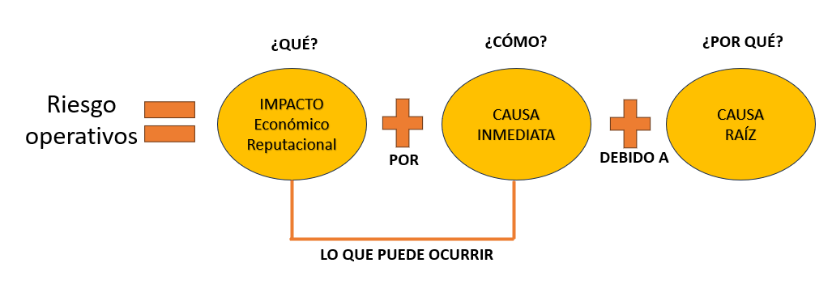
Correspondiendo a lo siguiente:

- IMPACTO: las consecuencias que puede ocasionar a la organización la materialización del riesgo.

- CAUSA INMEDIATA: circunstancias o situaciones más evidentes sobre las cuales se presenta el riesgo, las mismas no constituyen la causa principal o base para que se presente el riesgo.

- CAUSA RAÍZ: es la causa principal o básica, corresponden a las razones por la cuales se puede presentar el riesgo, son la base para la definición de controles en la etapa de valoración del riesgo. Se debe tener en cuenta que para un mismo riesgo pueden existir más de una causa o subcausas que pueden ser analizadas.

Figura 2: Descripción de los riesgos de Corrupción
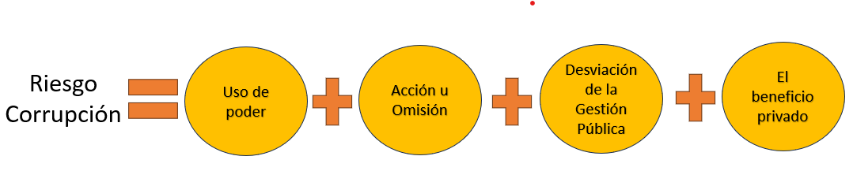

Tabla 1: Descripción de Riesgos
DESCRIPCIÓN DE LOS RIESGOS
Riesgo de Gestión | Riesgos Fiscales | Riesgo de Corrupción | Riesgo de Seguridad de la información
Posibilidad de ¿Qué? (impacto) por ¿Cómo? Causa inmediata debido a ¿Por qué? Causa raíz. | Posibilidad de ¿Qué? (impacto) por ¿Cómo? Causa inmediata debido a ¿Por qué? Causa raíz. | Posibilidad de ¿Qué? (impacto) por ¿Cómo? Causa inmediata debido a ¿Por qué? Causa raíz. | Posibilidad de ¿Qué? (impacto) por ¿Cómo? Causa inmediata debido a ¿Por qué? Causa raíz.
Posibilidad de afectación económica por procesos judiciales fallados en contra de la entidad, debido a la extemporaneidad en la contestación de las demandas. | Posibilidad de efecto dañoso sobre los bienes públicos por pérdida, extravío o hurto de bienes muebles de la entidad., debido a omisión en la aplicación de procedimiento para el ingreso y salida de bienes de almacén | Posibilidad de acción u omisión por el uso del poder en la desviación de la gestión de lo público a beneficio privado | Posibilidad de pérdida de continuidad del poder o disponibilidad o integridad
Fuente: Propia

7.6 Clasificación del Riesgo

Tabla 2: Clasificación de riesgo:
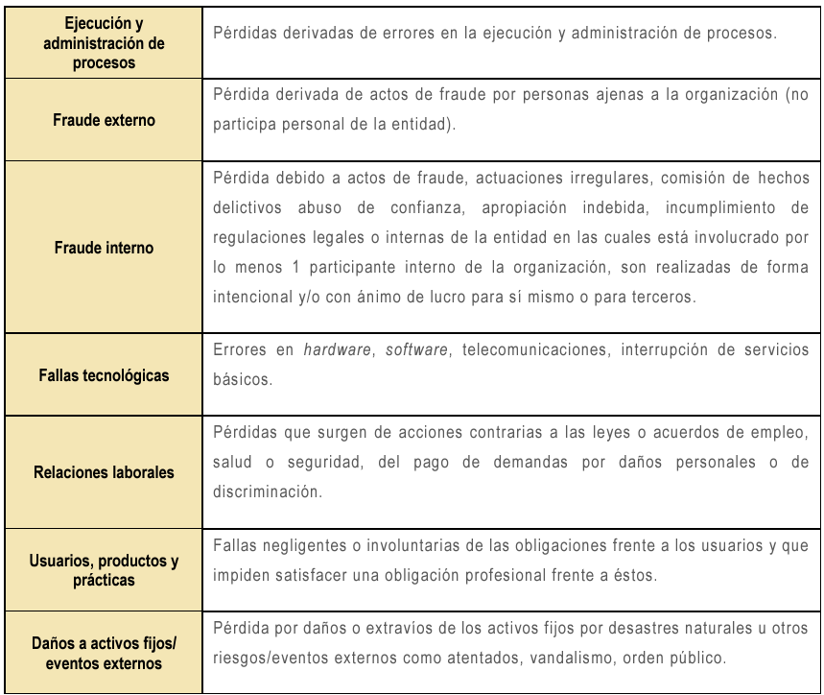
Fuente: Guía para la Administración del Riesgo y el diseño de controles en entidades públicas Versión 6.

VALORACIÓN DEL RIESGO

En la valoración del Riesgo se establece la probabilidad de ocurrencia del riesgo y el nivel de consecuencia o impacto, para establecer la zona de riesgo inicial, es decir, el riesgo inherente; analizando y evaluando los riesgos a través de los controles establecidos, para finalmente establecer la zona de riego final, es decir, la zona residual; teniendo en cuenta los lineamientos establecidos en la mencionada guía de la función pública.

8.1 Análisis del Riesgo

Figura 3: Análisis del riesgo
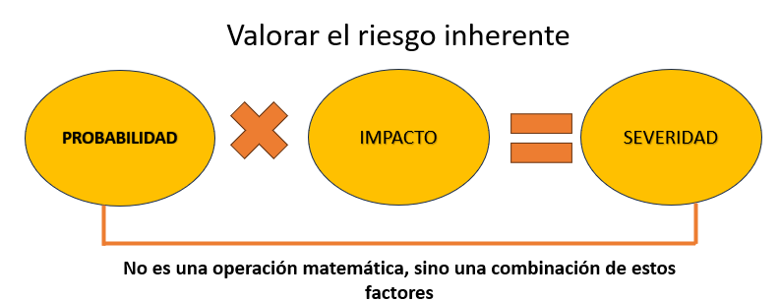

8.1.1 Determinación de la Probabilidad

Para efectos del análisis para calificar la probabilidad de ocurrencia, esta, se asocia a la exposición al riesgo del proceso o actividad que se esté examinando. De este modo: la probabilidad inherente será el número de veces que se pasa por el punto de riesgo en el periodo de 1 año.

La frecuencia en la que pasa la actividad por el punto de riesgo, determina la exposición al riesgo. La siguiente tabla establece la valoración de la probabilidad en porcentaje, y su clave de calor. Estos factores deberán tenerse en cuenta en la valoración del riesgo en lo referente a la probabilidad.

8.1.2 Nivel de calificación de probabilidad para riesgos de Gestión u operativos y seguridad de la información

Tabla 3. Valoración de la probabilidad riesgos de Gestión u operativos y seguridad de la información
 | Frecuencia de la Actividad | Probabilidad
Muy baja | La actividad que conlleva el riesgo se ejecuta como máximos 2 veces por año | 20%
Baja | La actividad que conlleva el riesgo se ejecuta de 3 a 24 veces por año | 40%
Media | La actividad que conlleva el riesgo se ejecuta de 24 a 500 veces por año | 60%
Alta | La actividad que conlleva el riesgo se ejecuta mínimo 500 veces al año y máximo 5000 veces por año | 80%
Muy Alta | La actividad que conlleva el riesgo se ejecuta más de 5000 veces por año | 100%
Fuente: Guía para la administración del riesgo y el diseño de controles en entidades públicas V 6, DAFP

8.1.3 Nivel de calificación de probabilidad para riesgos de corrupción
Tabla 4. Calificación de probabilidad para riesgos de corrupción
Nivel | Probabilidad | Probabilidad | Descripción
5 | Casi seguro | Se espera que el evento ocurra en la mayoría de las circunstancias. | Más de 1 vez al año.
4 | Probable | Es viable que el evento ocurra en la mayoría de las circunstancias. | Al menos 1 vez en el último año.
3 | Posible | El evento podrá ocurrir en algún momento. | Al menos 1 vez en los últimos 2 años.
2 | Improbable | El evento puede ocurrir en algún momento. | Al menos 1 vez en los últimos 5 años.
1 | Rara vez | El evento puede ocurrir solo en circunstancias excepcionales (poco comunes o anormales). | No se ha presentado en los últimos 5 años.
Fuente: Guía para la administración del riesgo y el diseño de controles en entidades públicas, v6 - Dirección de Gestión y Desempeño Institucional, noviembre 2022

La calificación del impacto para los riesgos de corrupción se realiza aplicando la siguiente tabla de valoración establecida por secretaria de Transparencia de la Presidencia de la Republica. Cada riesgo identificado es valorado de acuerdo con las preguntas, la tabla y la calificación obtenida se compara con la tabla de medición de impacto de riesgo de corrupción para obtener el nivel de impacto del riesgo.

8.2 Determinación del impacto

El impacto se mide de acuerdo a la afectación de la Corporación por la materialización de un riesgo, bajo los parámetros, afectación económica y afectación reputacional. Cuando se presenten ambos impactos para un riesgo con diferentes niveles, se debe tomar el nivel más alto.

Para efectos de la medición del nivel de impacto del riesgo se deberá tener en cuenta la siguiente tabla.

Tabla 5: Criterios para definir el nivel de impacto de riesgos Operativos o de Gestión
 | Afectación Económica | Reputacional
Leve: 20% | Afectación menor a 10 SMLMV | El riesgo afecta la imagen de algún área de la organización.
Menor: 40% | Entre 10 y 50 SMLMV | El riesgo afecta la imagen de la entidad internamente, de conocimiento general nivel interno, de Consejo Directivo y/o de proveedores.
Moderado: 60% | Entre 50 y 100 SMLMV | El riesgo afecta la imagen de la entidad con algunos usuarios de relevancia frente al logro de los objetivos.
Mayor: 80% | Entre 100 y 500 SMLMV | El riesgo afecta la imagen de la entidad con efecto publicitario sostenido a nivel de sector administrativo, nivel departamental o municipal.
Catastrófico: 100% | Mayor a 500 SMLMV | El riesgo afecta la imagen de la entidad a nivel nacional, con efecto publicitario sostenido a nivel país

La calificación del impacto para los riesgos de corrupción se realiza aplicando la siguiente tabla de valoración establecida por secretaria de Transparencia de la Presidencia de la Republica.

Tabla 6. Calificación del Impacto para los riesgos de Corrupción
No. | Pregunta:  Si el riesgo de corrupción se materializa podría |  | Respuesta
No. |  |  | Si | No
1 | ¿Afectar al grupo de funcionarios del proceso?
2 | ¿Afectar el cumplimiento de metas y objetivos de la dependencia?
3 | ¿Afectar el cumplimiento de misión de la entidad?
4 | ¿Afectar el cumplimiento de la misión del sector al que pertenece la entidad?
5 | ¿Generar pérdida de confianza de la entidad, afectando su reputación?
6 | ¿Generar pérdida de recursos económicos?
7 | ¿Afectar la generación de los productos o la prestación de servicios?
8 | ¿Dar lugar al detrimento de calidad de vida de la comunidad por la pérdida del bien, servicios o recursos públicos?
9 | ¿Generar pérdida de información de la entidad?
10 | ¿Generar intervención de los órganos de control, de la Fiscalía u otro ente?
11 | ¿Dar lugar a procesos sancionatorios?
12 | ¿Dar lugar a procesos disciplinarios?
13 | ¿Dar lugar a procesos fiscales?
14 | ¿Dar lugar a procesos penales?
15 | ¿Generar pérdida de credibilidad del sector?
16 | ¿Ocasionar lesiones físicas o pérdida de vidas humanas?
17 | ¿Afectar la imagen regional?
18 | ¿Afectar la imagen nacional?
19 | ¿Generar daño ambiental?
Nivel | Descriptor | Descripción | Respuestas afirmativas
1 | Moderado | Genera medianas consecuencias sobre la  entidad. | 1 a 5
2 | Mayor | Genera altas consecuencias sobre la entidad. | 6 a 11
3 | Catastrófico | Genera consecuencias desastrosas para la  entidad. | - a 19
Fuente: Guía para la administración del riesgo y el diseño de controles en entidades públicas v6.

Tabla 7. Criterios para la evaluación de impacto de pérdida de continuidad
Criterio |  | Descripción
Financiero |  | Nivel de pérdidas económicas
Reputacional |  | Nivel de pérdida de la confianza de los grupos de valor en la entidad
Legal / Regulatorio |  | Nivel de incumplimiento de normas y regulaciones a las que está sometida la entidad
Contractual |  | Impactos asociados al incumplimiento de cláusulas en obligaciones contractuales
Misional |  | Nivel de incumplimiento o impacto percibido por imposibilidad de cumplir los objetivos y obligaciones misionales.
Fuente: Guía para la administración del riesgo y el diseño de controles en entidades públicas v6

  - IDENTIFICACIÓN DEL CONTROL Y VALORACIÓN DEL RIESGO RESIDUAL

Figura 4: Descripción del Control

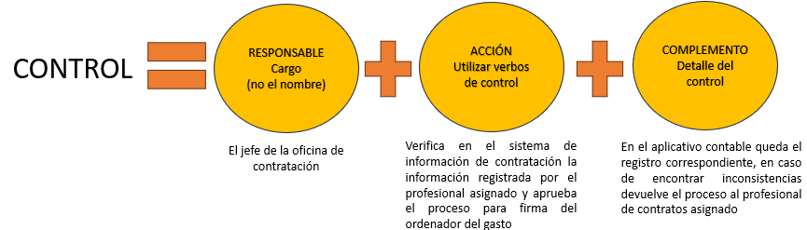
Atributos para el diseño del control

Figura 5: Atributos de eficacia
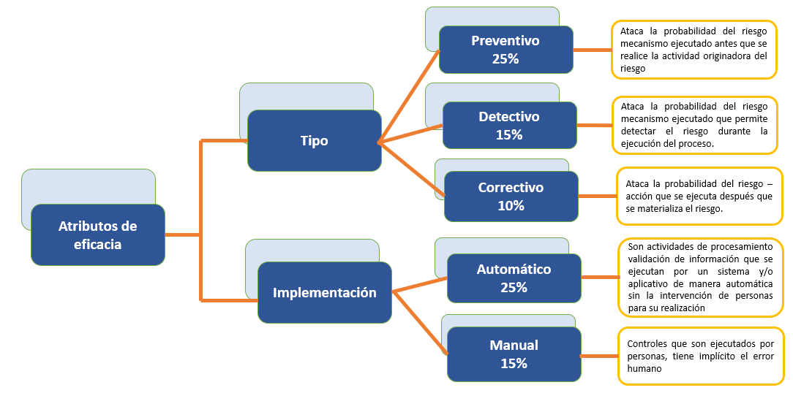

Figura 6: Atributos Informativos
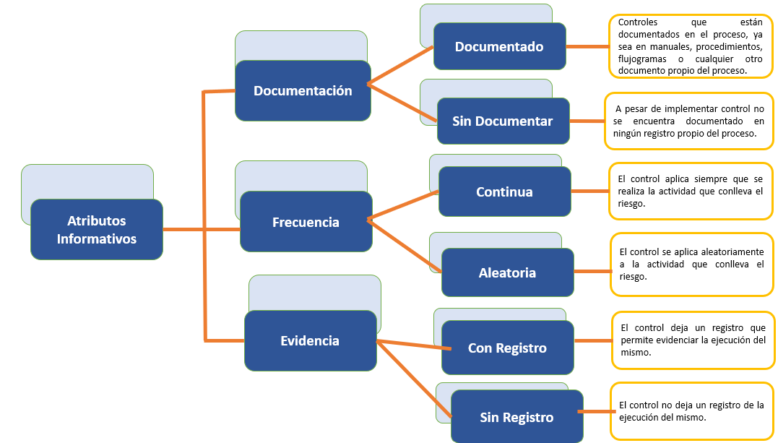

NIVELES DE ACEPTACIÓN DEL RIESGO

Conforme a los riesgos residuales aprobados por los coordinadores de procesos, se define la periodicidad de seguimiento cuatrimestrales para los riesgos de corrupción y con una periodicidad anual para los demás riesgos.

CORTOLIMA determina que, para los riesgos de corrupción, el nivel de apetito del riesgo es 20%, no obstante, lo anterior, estos riesgos no podrán tener como tratamiento la aceptación del riesgo, de tal manera que siempre deben conducir a formular acciones de fortalecimiento de los controles y mayores esfuerzos para su identificación.

Para los demás riesgos incluidos en esta política, establece como valor de apetito de riesgo el 30% por lo que se debe diseñar un mapa de calor en el cual este valor conduzca a la escala de “bajo”, según la metodología establecida por el Departamento Administrativo de la Función Pública –DAFP-, en tal sentido los riesgos que se encuentre por debajo de esta escala se considerarán controlados, por lo tanto, la Corporación está dispuesta a aceptar el riesgo y no se requiere la documentación de planes de acción en el tratamiento y se aceptará, sin embargo, se deben monitorear conforme a la periodicidad establecida.

Respecto a los riesgos de seguridad de información en CORTOLIMA, la responsabilidad para la identificación de estos recae en la Oficina Asesora de Direccionamiento estratégico TIC. Se identifican los siguientes tres (3) riesgos inherentes de seguridad de la información:

- Pérdida de la confidencialidad
- Pérdida de la integridad
- Pérdida de la disponibilidad

Para cada riesgo se deben asociar el grupo de activos de información del proceso, y conjuntamente analizar las posibles amenazas y vulnerabilidades que podrían causar su materialización.

Nota: Para este efecto, es necesario consultar el Anexo 4 Modelo nacional de gestión de riesgos de seguridad de la información para entidades públicas donde se encuentran las herramientas necesarias para este análisis.
(https://www.funcionpublica.gov.co/documents/418548/34316316/Anexo+4+Lineamientos+para+la+Gestion+del+Riesgo+de++Seguridad+Digital+en+Entidades+P%C3%BAblicas+-+Gu%C3%ADa+riesgos+2018.pdf/1ce5099d-c5e5-8ba2-00bc-58f801d3657b)

EVALUACIÓN DE RIESGO

Del análisis de la probabilidad de ocurrencia del riesgo y sus consecuencias o pactos, se determina la zona de riesgo inicial determinado como RIESGO INHERENTE.

El RIESGO INHERENTE, se trata de determinar los niveles de severidad a través de la combinación entre probabilidad y el impacto, definido en cuatro (4) zonas de severidad en la matriz de calor.

Tabla 8: mapa de calor
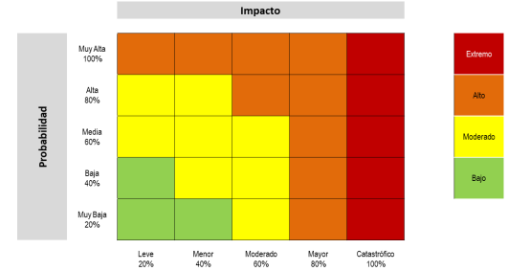

VALORACIÓN DE LOS CONTROLES
Los controles son definidos como la medida que permite reducir o mitigar el riesgo, para ello se debe tener en cuenta lo siguiente:

- La identificación de controles se debe realizar a cada riesgo a través de las entrevistas con los líderes de procesos o servidores expertos en su quehacer. En este caso sí aplica el criterio experto.
- Los responsables de implementar y monitorear los controles son los líderes de proceso con el apoyo de su equipo de trabajo.

ACCIONES ANTE LOS RIESGOS MATERIALIZADOS

Cuando se materializan los riesgos identificados en la matriz de riesgos se deben aplicar las acciones descritas en la tabla 6 Acciones de respuesta riesgos materializados.

Tabla 9, Acciones de respuesta riesgos materializados.
Responsable | Acción
Responsable de proceso (Primera línea de defensa) | Informar a la Oficina Asesora de Planeación Institucional y Direccionamiento Estratégico sobre el hecho encontrado y dependiendo del alcance y/o al hecho de corrupción materializado.  Identificar las acciones correctivas necesarias y documentarlas, generar el Plan de Mejoramiento con el respectivo análisis de causas y determinación de acciones preventivas y de mejora.  Coordinar con la Oficina Asesora de Planeación Institucional y Direccionamiento Estratégico, la actualización pertinente dentro del Mapa de riesgos.
Oficina Asesora de Planeación Institucional y Direccionamiento Estratégico (Segunda Línea de Defensa) | Incluir en el mapa de riesgos la actualización pertinente del riesgo materializado, revisando la adecuada identificación, valoración y diseño de controles realizadas por parte de la Primera Línea.  Realizar monitoreo al cumplimiento de las acciones correctivas necesarias y documentarlas, Requerir el Plan de Mejoramiento con el respectivo análisis de causas y determinación de acciones preventivas y de mejora elaborados por los Coordinadores de Procesos.
Oficina de Control Interno a la Gestión (Tercera Línea de Defensa) | Informar a los responsables de procesos, quienes analizarán las situaciones y definirá las acciones a que haya lugar, realizando las denuncias respectivas ante los órganos de control correspondientes.  Verificar que el riesgo materializado se encuentra correctamente incluido y controlado en el mapa de riesgos.  Realizar seguimiento a las actividades de control establecidas para el tratamiento del riesgo dentro de la periodicidad establecida. Realizar seguimiento al cumplimiento de las acciones correctivas necesarias y documentarlas, hacer seguimiento al Plan de Mejoramiento con el respectivo análisis de causas y determinación de acciones preventivas y de mejora.
Comité de Coordinación de Control Interno. (Línea Estratégica) | Analizará las causas de los eventos (riesgos materializados) y definirá cursos de acción.

ESTRATEGIA PARA REDUCIR EL RIESGO

La estrategia para reducir el riesgo es la decisión que se toma frente a un nivel de riesgo las cuales puede ser aceptar, reducir o evitar.

Frente al plan de acción referido para la opción de reducir, es importante mencionar que, conceptualmente y de manera general, se trata de una herramienta de planificación empleada para la gestión y control de tareas o proyectos.

Para efectos del mapa de riesgos, cuando se define la opción de reducir, se requerirá la definición de un plan de acción que especifique:

- Responsable,
- Fecha de implementación, y
- Fecha de seguimiento.

HERRAMIENTAS PARA LA GESTIÓN DEL RIESGO

Para la aplicación de la metodología se contará con los mapas de riesgos, para lo cual se realizará seguimiento y actividades en los siguientes términos:

Tabla 10: Herramienta para la Gestión del Riesgo
LINEA ESTRATÉGICA | Define lineamientos claros frente a la estructura de control, a través del componente Ambiente de Control debe generar los espacios para el análisis y seguimiento de los temas relacionados con el Talento Humano, la Integridad y la Planeación Estratégica,
SEGUNDA LINEA DE DEFENSA | Autoevaluación permanente de las actividades llevadas a cabo por la 1ª línea de defensa, por lo que su objetivo principal es asegurar que la primera línea está diseñada y opera de manera efectiva, es decir, que las funciones de la segunda línea de defensa informan a la Alta Dirección y/o son parte de la Alta Dirección y generan información clave para la toma de decisiones en tiempos diferenciados respecto de los seguimientos y evaluaciones de la tercera línea de defensa y con respecto a temas o aspectos transversales en la entidad.  Seguimiento a la planeación institucional y gestión del riesgo.
TERCERA LINEA DE DEFENSA | Proceso de seguimiento y evaluación a través de la auditoría interna para verificar la efectividad de los controles y evitar la materialización de los riesgos.  Rol de enfoque hacia la prevención articulado con la Oficina de Planeación y las instancias de segunda línea de defensa para compartir información y análisis de contraste que permita monitorear la exposición de la organización del riesgo y realizar recomendaciones con alcance preventivo de forma integral.

SEGUIMIENTO A LOS MAPAS DE RIESGOS Y CONTROLES

La periodicidad de los mapas de riesgos y controles de CORTOLIMA se realiza de acuerdo a lo indicado en la tabla 7, Seguimiento a mapa de riesgos y controles.

Tabla 11, Seguimiento a mapa de riesgos y controles.
Tipo de Riesgo | Estrategia de Tratamiento - Controles
Riesgos de Gestión  y Riesgos de seguridad de la Información | Se realiza seguimiento a los controles con periodicidad semestral y se registra en el Mapa de Riesgos
Riesgos de Corrupción y riesgos de lavado de activo | Se realiza seguimiento a los controles con periodicidad CUATRIMESTRAL y se registra en el Mapa de Riesgos
Fuente: Política de Administración de Riesgos en Función Pública

ESTRATEGIA DE SEGUIMIENTO AL PLAN DE ACCION DEL MAPA DE RIESGOS

Para los riesgos que requieran de plan de acción, de acuerdo a su valoración residual, se hace seguimiento de acuerdo a lo considerado en la tabla 8, Estrategias de Seguimiento al plan de acción.

Tabla 12, Estrategia de seguimiento al plan de acción
Zona de Riesgo Residual o severidad | Estrategia de Tratamiento – Plan de Acción
Baja (menos del 30%) | No se debe realizar plan de acción porque está dentro del nivel de aceptación del riesgo establecido por CORTOLIMA.
Moderada Alta  Extrema | El responsable del proceso define acciones orientadas a mitigar el riesgo residual, determinando la fecha de inicio y finalización de estas y establece los seguimientos que va a realizar durante la ejecución de la acción correspondiente a su avance, el cual se debe reportar junto con el seguimiento al mapa de riesgo y controles. Después de haber implementado la acción debe realizar un seguimiento con el fin de evaluar la efectividad del plan de acción.
Fuente: Política de Administración de Riesgos en Función Pública

CONTROL DE CAMBIOS

FECHA | VERSIÓN | DESCRIPCIÓN
30/08/2022 | 00 | Se crea documento
23/07/2024 | 01 | Actualización de la Política de Administración de Riesgos. Se ajustan y actualizan actividades de acuerdo a la implementación del sistema de información. Se modifica codificación. Viene de procedimiento PR_EV_001 V-03, se reinicia numeración de versiones.  Se actualiza la política ajustándola a lo indicado en la Guía para la Administración del Riesgo y el diseño de controles en entidades públicas Versión 6 del DAFP, el Acuerdo 014 del 24 de noviembre de 2021 emitido por el consejo directivo de CORTOLIMA y la Resolución 2113 del 10 de mayo de 2023, modificando los roles de las oficinas Asesora de Planeación Institucional y Direccionamiento estratégico y Control Interno a la Gestión, adecuando los roles a la normatividad vigente.  Se incluyen los riesgos fiscales, terrorismo y continuidad del negocio.

Resolución 1811 del 29 de abril del 2022.
Actualización conforme con al artículo 31 de la Ley 2195 de 2022. Programa de Transparencia y Ética pública.
Existen dos clases de impacto: Los reputacionales y los económicos (presupuestal).

